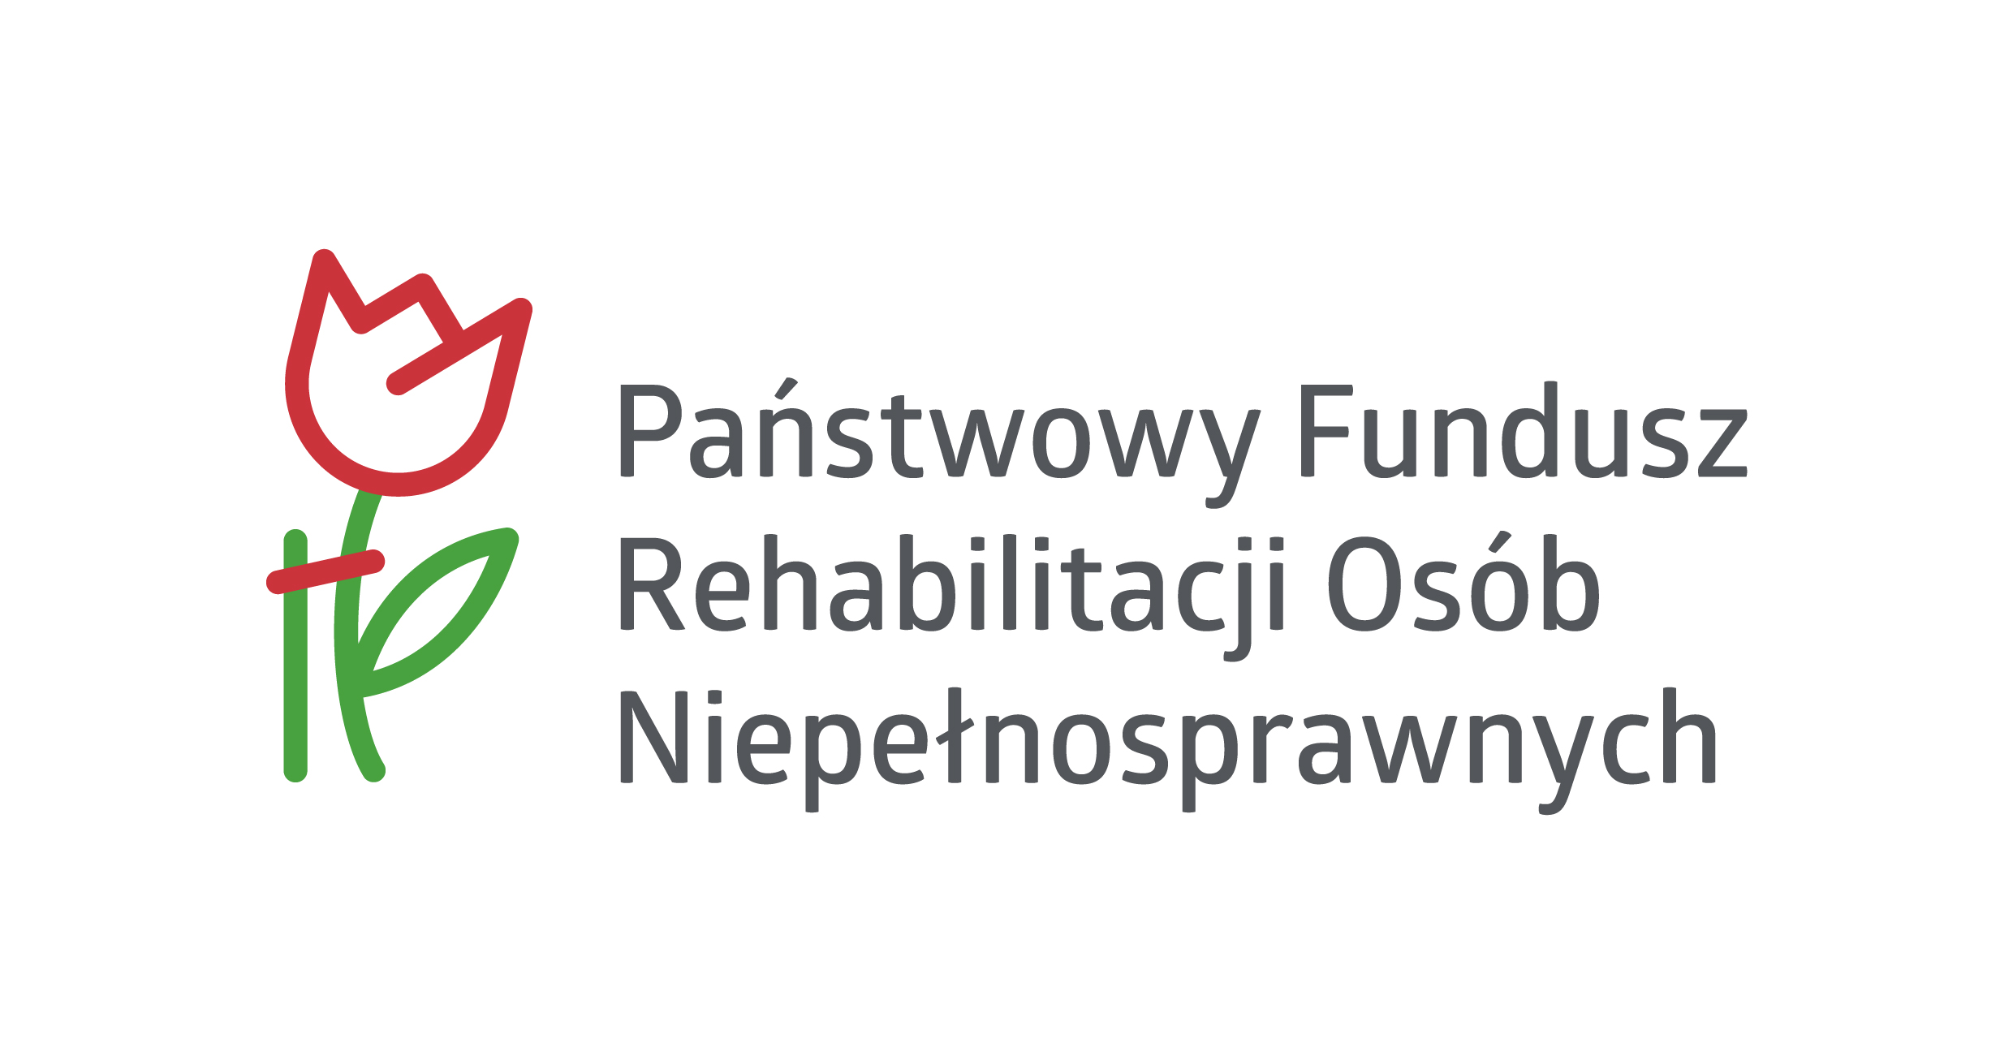


Załącznik Nr 3 do SWZ
O F E R T A

Nazwa wykonawcy ........................................................................................................................

siedziba, adres: …...............................................................................

Nr tel. ..................................................... e-mail: …....................................................

Adres strony internetowej, pod którym możliwe jest pozyskanie informacji z ogólnodostępnych i bezpłatnych baz danych (dot. np. odpisu lub informacji z KRS, CEiDG lub innego właściwego rejestru): ………………………..
………………………………………………………………

niniejszym składam/y ofertę dla: Powiatu Gorlickiego - Starostwa Powiatowego w Gorlicach, ul. Biecka 3, 38-300 Gorlice.

w postępowaniu na: Dostawę trzech samochodów typu mikrobus przystosowanych do przewozu osób niepełnosprawnych na wózkach inwalidzkich dla potrzeb mieszkańców Domów Pomocy Społecznej prowadzonych przez Powiat Gorlicki.

Zamówienie realizowane w ramach programu Państwowego Funduszu Rehabilitacji Osób Niepełnosprawnych
pn. „Program Wyrównywania Różnic Między Regionami III”, obszar D – likwidacja barier transportowych.

*Część I: Dostawa samochodu 9-cio osobowego typu mikrobus przystosowanego do przewozu osób niepełnosprawnych na wózkach inwalidzkich dla mieszkańców Domu Pomocy Społecznej przy ul. Michalusa 14 w Gorlicach

Deklaruję(-emy) wykonanie przedmiotu zamówienia za wynagrodzeniem ryczałtowym w wysokości:

.................................. zł brutto
w tym stawka VAT 23 %

słownie: ..............................................................................................................................................................

**Nazwa samochodu  (producent, typ, model) | j.m. | ilość | Potwierdzenie zgodności oferowanego samochodu z parametrami i warunkami określonymi w Opisie przedmiotu zamówienia -  załącznik Nr 1 do SWZ
…............................................................................. | szt. | 1 | potwierdzam zgodność
**Należy wypełnić kolumnę dotyczącą: producenta, typu-modelu oferowanego przez Wykonawcę samochodu.

Termin realizacji przedmiotu zamówienia: do 29.11.2024 r. od podpisania umowy.

*Część II: Dostawa samochodu 9-cio osobowego typu mikrobus przystosowanego do przewozu osób niepełnosprawnych na wózkach inwalidzkich dla mieszkańców Domu Pomocy Społecznej przy ul. Sienkiewicza 30 w Gorlicach

Deklaruję(-emy) wykonanie przedmiotu zamówienia za wynagrodzeniem ryczałtowym w wysokości:

.................................. zł brutto
w tym stawka VAT 23 %

słownie: ..............................................................................................................................................................

**Nazwa samochodu  (producent, typ, model) | j.m. | ilość | Potwierdzenie zgodności oferowanego samochodu z parametrami i warunkami określonymi w Opisie przedmiotu zamówienia -  załącznik Nr 1 do SWZ
…............................................................................. | szt. | 1 | potwierdzam zgodność
**Należy wypełnić kolumnę dotyczącą: producenta, typu-modelu oferowanego przez Wykonawcę samochodu.

Termin realizacji przedmiotu zamówienia: do 29.11.2024 r. od podpisania umowy.

*Część III: Dostawa samochodu 9-cio osobowego typu mikrobus przystosowanego do przewozu osób niepełnosprawnych na wózkach inwalidzkich dla mieszkańców Domu Pomocy Społecznej w Klimkówce

Deklaruję(-emy) wykonanie przedmiotu zamówienia za wynagrodzeniem ryczałtowym w wysokości:

.................................. zł brutto
w tym stawka VAT 23 %

słownie: ..............................................................................................................................................................

**Nazwa samochodu  (producent, typ, model) | j.m. | ilość | Potwierdzenie zgodności oferowanego samochodu z parametrami i warunkami określonymi w Opisie przedmiotu zamówienia -  załącznik Nr 1 do SWZ
…............................................................................. | szt. | 1 | potwierdzam zgodność
**Należy wypełnić kolumnę dotyczącą: producenta, typu-modelu oferowanego przez Wykonawcę samochodu.

Termin realizacji przedmiotu zamówienia: do 29.11.2024 r. od podpisania umowy.

1. Oświadczamy, że zapoznaliśmy się z warunkami przystąpienia do przetargu określonymi w specyfikacji warunków zamówienia i nie wnosimy do nich zastrzeżeń oraz uzyskaliśmy niezbędne informacje do przygotowania oferty.
2. Oświadczamy, że uważamy się za związanych niniejszą ofertą przez okres wskazany w SWZ.
3. Oświadczamy, że załączony do specyfikacji – projekt umowy, akceptujemy i zobowiązujemy się w przypadku wyboru naszej oferty do zawarcia umowy w miejscu i terminie wyznaczonym przez zamawiającego.
4. Oświadczam/y, że
*całość zamówienia wykonamy własnymi siłami i środkami,
*zamierzam/y powierzyć podwykonawcy następującą część zamówienia:

 | Część zamówienia, którą zamierzam/y powierzyć podwykonawcy | Nazwa /firma/adres podwykonawcy

5. Oświadczamy, że nasze przedsiębiorstwo jest:

□ mikro przedsiębiorcą,
□ małym przedsiębiorcą
□ średnim przedsiębiorcą
(zaznaczyć, jeżeli wykonawca jest mikro-, małym lub średnim przedsiębiorcą w rozumieniu ustawy z dnia 6 marca 2018 r. Prawo przedsiębiorców / Dz. U. z 2023 r., poz.221 z późn. zm)

6. Zgodnie z art.225 ust.2 ustawy Prawo zamówień publicznych oświadczam(y), że wybór oferty ……./nie będzie** prowadził do powstania u Zamawiającego obowiązku podatkowego zgodnie z przepisami ustawy o podatku od towarów i usług. W przypadku, gdy wybór oferty Wykonawcy będzie prowadził do powstania u Zamawiającego obowiązku podatkowego Wykonawca zobowiązany jest wskazać nazwę (rodzaj) towaru lub usług, wartość tego towaru lub usług bez kwoty podatku VAT.
7. Pod groźbą odpowiedzialności karnej (art.297 k.k.) oświadczam, że treść oferty, złożone oświadczenia oraz załączone do oferty dokumenty opisują stan faktyczny i prawny, aktualny na dzień składania i otwarcia ofert.
8. Oświadczam, że wypełniłem obowiązki informacyjne przewidziane w art.13 lub art.14 RODO¹⁾ wobec osób fizycznych, od których dane osobowe bezpośrednio lub pośrednio pozyskałem w celu ubiegania się o udzielenie zamówienia publicznego w niniejszym postępowaniu.*

* niepotrzebne skreślić

¹⁾ rozporządzenie Parlamentu Europejskiego i Rady (UE) 2016/679 z dnia 27 kwietnia 2016 r. w sprawie ochrony osób fizycznych w związku z przetwarzaniem danych osobowych i w sprawie swobodnego przepływu takich danych oraz uchylenia dyrektywy 95/46/WE (ogólne rozporządzenie o ochronie danych) (Dz. Urz. UE L 119 z 04.05.2016, str. 1).
* W przypadku gdy wykonawca nie przekazuje danych osobowych innych niż bezpośrednio jego dotyczących lub zachodzi wyłączenie stosowania obowiązku informacyjnego, stosownie do art. 13 ust. 4 lub art. 14 ust. 5 RODO treści oświadczenia wykonawca nie składa (usunięcie treści oświadczenia np. przez jego wykreślenie).

